**１．調査目的**

岩壁や急峻斜面での岩盤・落石状況や浮石・転石の安定状況等を、調査技術者自身がロープアクセス技術を駆使して間近に接近（アクセス）し、じかに近接目視・直接観察することで正確・詳細に把握すること。

**２．作業体制**

チーム編成は通常、ひとチーム3名の調査技術者で構成され、うち崖や斜面にとりつく調査技術者（ロープユーザー）が2名、支援要員としての調査技術者（通称は遠景マン）が1名で、現場条件等に合わせて、臨機応変・適材適所の人員配置を工夫します。

チームを統括するのは隊長（チームリーダー）で、ロープユーザー、もしくは遠景マンを兼務し、作業すべてを指揮します。　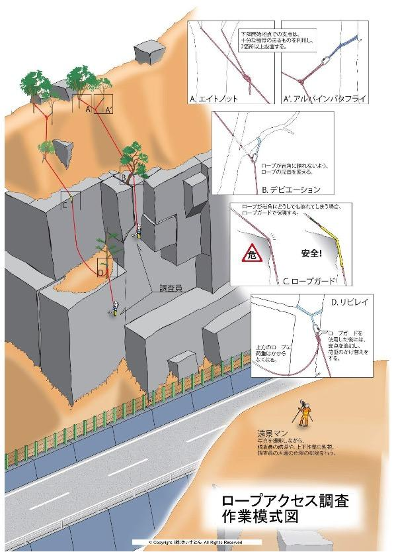

ロープユーザーは、岩盤や落石に関する十分な知識と調査経験を有し、各自、個別に調査作業をすすめます。

遠景マンは遠景写真を撮るだけでなく、作業が円滑に進むように作業全体に目を配る重要な役目を担います。

無人航空機（ドローン、UAV）を飛行させ、空撮も行います。

図2－1　作業模式図

**３．作業期間・工程**

**準備作業**

若干。

現地の事前下見は大抵省略し、かわりに経験豊富な隊長が、万全の準備を整えます。

大規模な、あるいは特殊な調査の場合は下見をすることもあり、必要に応じてヘリコプターでの下見もおこないます。

 最近では、無人航空機（ドローン、UAV）を飛行させる事が多くあります。

**現場作業**

1日ないし数日間。

できるだけ短期間で集中して済ませるのがコツです。　そのために十分な準備を整え、1日の作業時間もフルに活用し、室内作業でカバーできる作業は室内作業に回して現場作業効率を高めます。

初日、乗り込み。

下見、打合わせ、準備、そして作業着手。

2日目以降、調査継続。

最終日、調査終了、撤収。

**室内作業**

通常、2～4週間程度。

現場作業を短期間で済ませた分、室内作業に手間をかけます。

各担当者ごとにデータを整理・解析。

そのうえで、隊長が総合解析し、成果品を取りまとめます。

なお、現場作業終了時点で、野帳等をもとに、調査結果速報を仮提出することも多いです。

**４．現場作業手順**

**現地への乗り込み**

前日乗り込み、下見。　もしくは当日早朝に京都発。

移動手段は、車両（ひとチーム1台）、もしくは公共交通機関（荷物　20～30kg/人）。

**下見**

30分程度。

調査個所やその周辺を各自で遠望し、必要に応じて調査作業用のスケッチを作成します。

隊長（チームリーダー）は調査上のポイントを遠望等で見極め、作業が効果的かつ効率的に進むように作戦をたてます。

調査前に無人航空機（ドローン、UAV）を飛行させ、調査範囲・ポイントの確認を行います。

**打ち合わせ**

30分程度。

調査の目的を再確認し、全員の意思統一をはかります。

まずは安全確保で、作業範囲の上・下方への第三者の侵入防止、通行規制などを確認します。

調査作業については、作業分担、調査測線、手順等を確認します。

最後に無線機の作動チェックを各自でおこないます。

**作業開始**

遠景マン（支援要員）は、現場全体を見渡せる場所に遠景撮影機材を持ち込み、陣取ります。

カメラは通常、超望遠（800 mm程度）、望遠（400 mm程度）、標準、の3セットもしくは同程度の機能を一括で有する最新カメラを配置します。

ロープユーザーはロープアクセス装備と調査器材を装着（20分程度）したうえで、所定の長さのロープを携行し、各自の担当する調査測線上端に徒歩等で移動します。　この際、遠景マンに無線誘導してもらうこともあります。

無人航空機（ドローン、UAV）を飛行させ誘導することもあります。

**支点設置**

測線上方に到着次第、支点となるしっかりした木の幹等を2箇所以上選定し、仮荷重テストの上、ロープを結束します。

つぎにロープに下降器をセットし、作動チェックをして装備や支点が安全にセットされていることを最終確認します。

**下降開始**

ロープに体重を預け、後ろ向きに、慎重に下降を開始します。

岩肩（岩壁の肩部）では、ロープが岩にこすれやすいので、立ち木等を利用して、リビレイや、ディビエーションなどのロープ技術で、ロープが岩にこすれないように工夫します。　これらのロープ技術は、ロープにかかる荷重を分散させたり移し変えたりするのにも有効で、うまく活用して万が一にもロープが切れないように、何重にも安全を確保します。

また、ロープが岩にどうしてもこすれる場合は、ロープガードを使ってロープを保護します。

下降しながらの横断測量も開始、30 m程度の巻尺を測線沿いに張り、クリノコンパスと合わせて地形横断図を作成していきます。

**調査作業**

ゆっくりと下降しつつ、調査測線を中心に、両側の浮石・岩盤状況に注意を払います。　浮石等の注目される岩盤状況を確認次第、下降を停止し、安定性、サイズ、形状等を観察・記載・撮影し、位置を遠景スケッチ、全景写真や横断測量図等に記録します。

位置の特定には横断測量だけでなく遠景マンとの連携も有効で、この際、遠景マンが、浮石等とロープユーザーを写し込んだ遠景写真も撮影します。

作業が終わり次第、下降を再開し、調査を繰り返します。

調査時の下降ペースは50 ｍあたり1～2時間で、準備作業も含めると測線長が50 mとすると、1日当たり2測線が目安です。　測線長が30 mだと１日3測線、100 mだと、1日仕事です。

測線沿いにカバーできる幅は、調査精度や現場条件にもよりますが、左右各2～10 m、計5 m～20 m程度で、クライマー自身が振り子状に左右に移動し、より広い範囲をカバーすることも可能です。

**登り返し**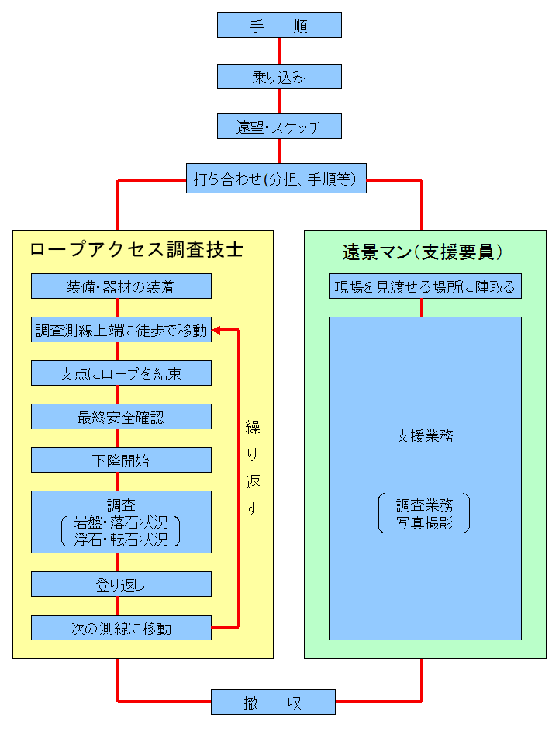

測線下端に到着次第、下降システムを登高システムに切り替え、同じルートを登り返します。

この際、リビレイやディビエーション、ロープガードなどのセットを順次、解除・回収していき、同時に、登り返しながらの補足調査もおこないます。

登高ペースは20 mあたり5分程度で、複数の登高器を組み合わせて、腕力ではなく、脚力を使ってリズミカルかつ軽快に登高します。

測線上端に戻り次第、支点を解除し、ロープをロープバッグに回収し、次の調査測線に移動し、調査作業を繰り返します。

図4-1　現場作業手順

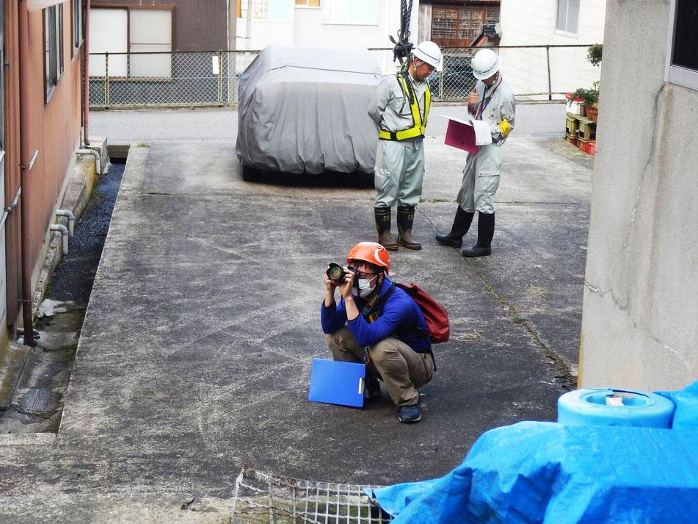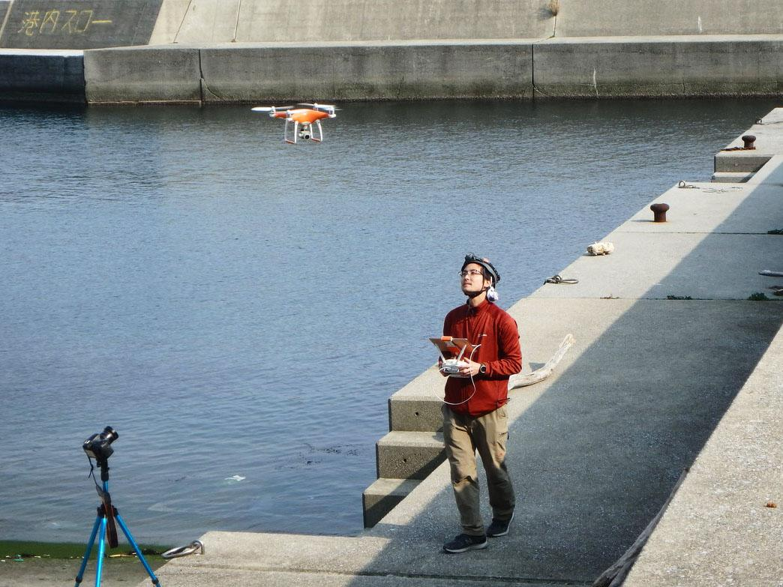

図4-2　遠景マン

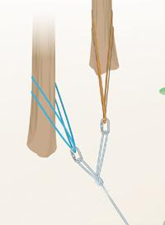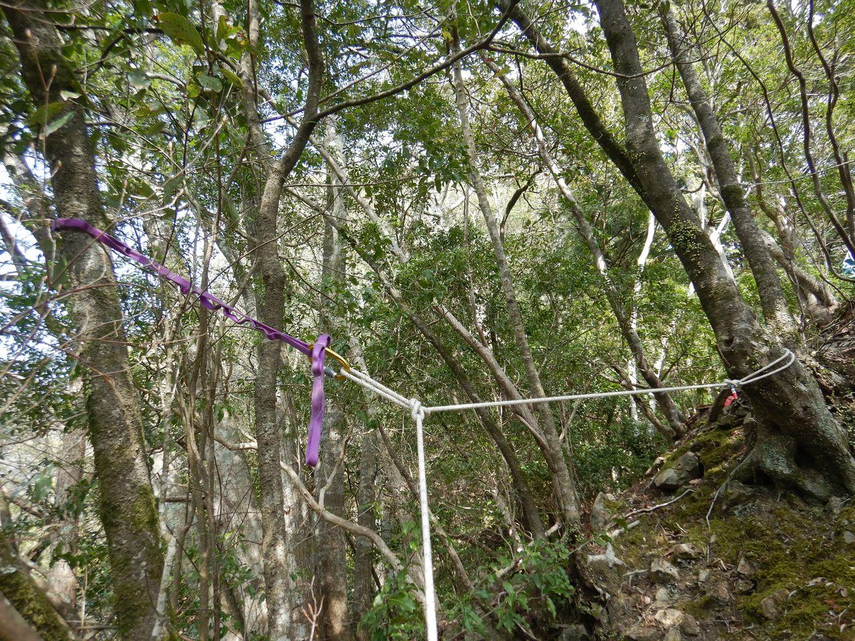

図4-3　支点の設置例

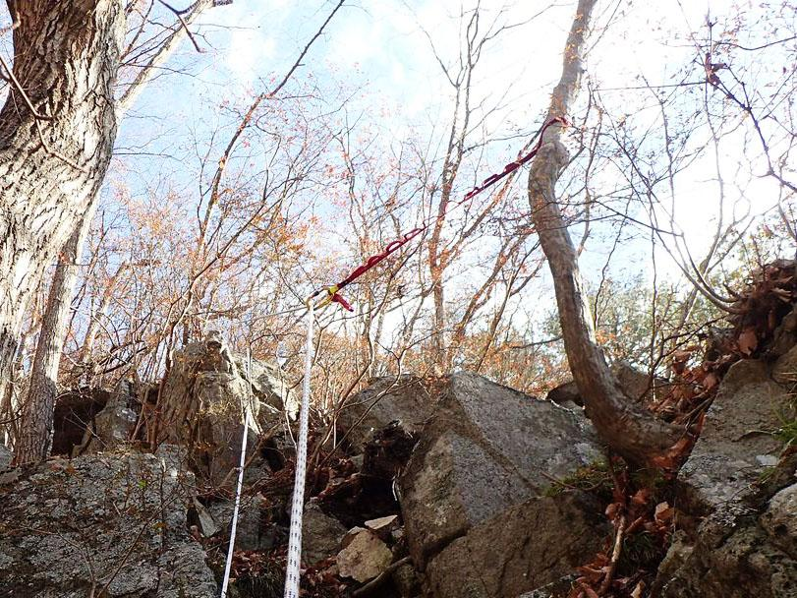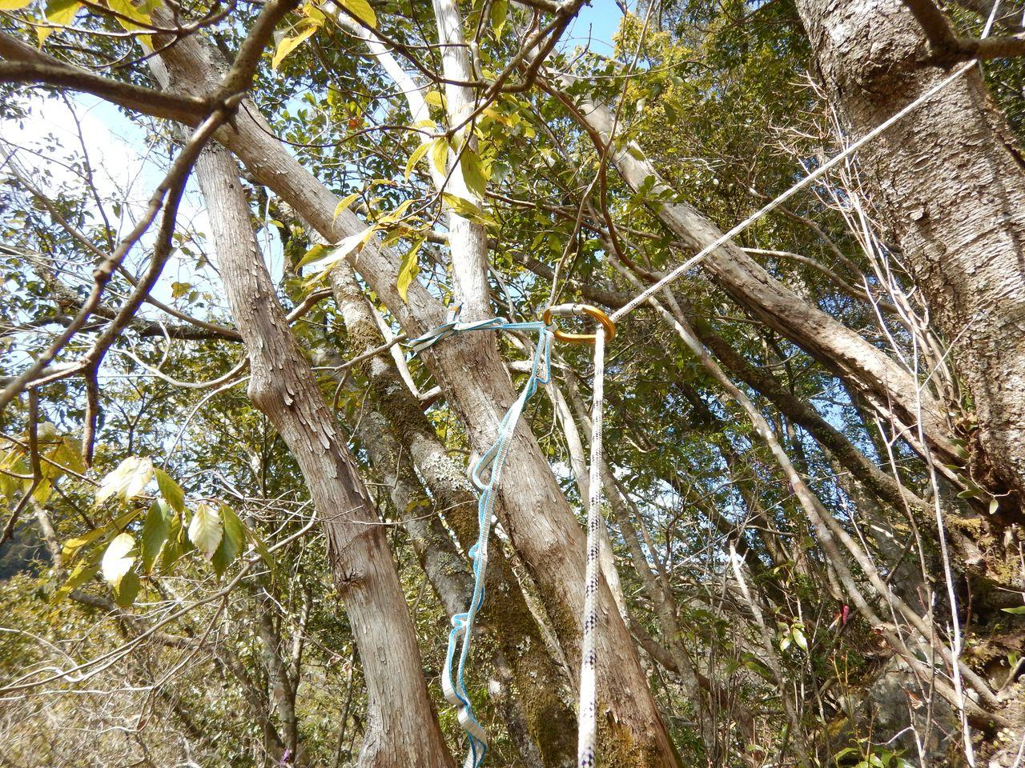

図4-4　ディビエーションの例

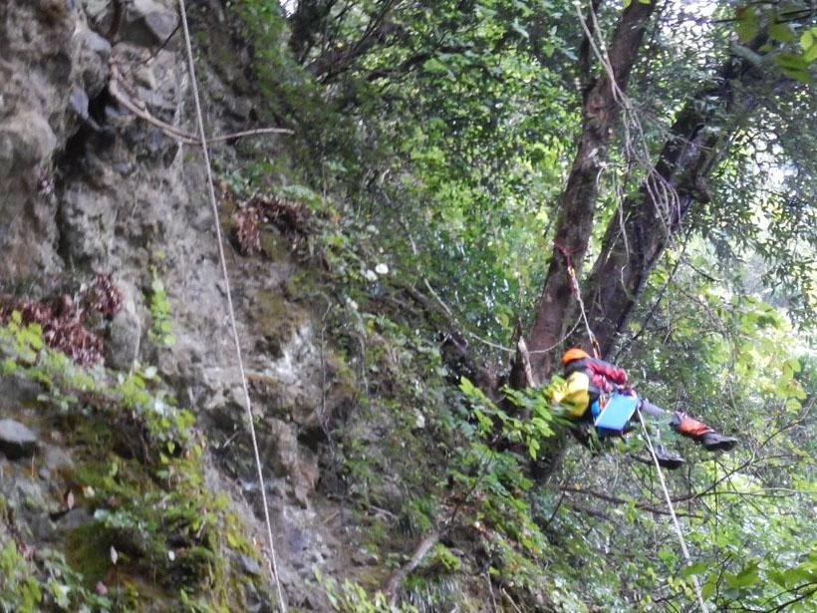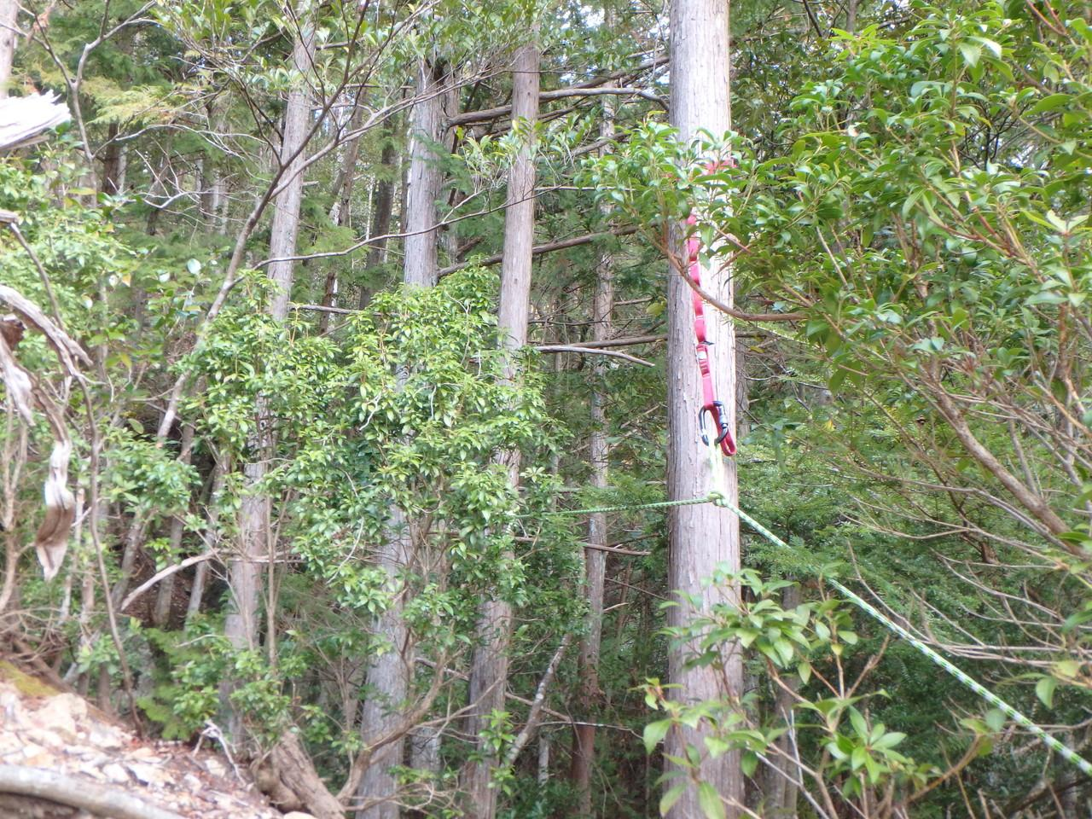

図4-5　リビレイの例

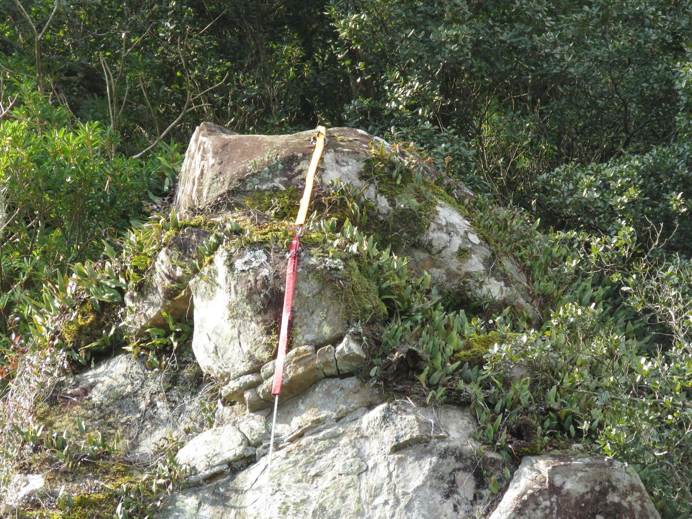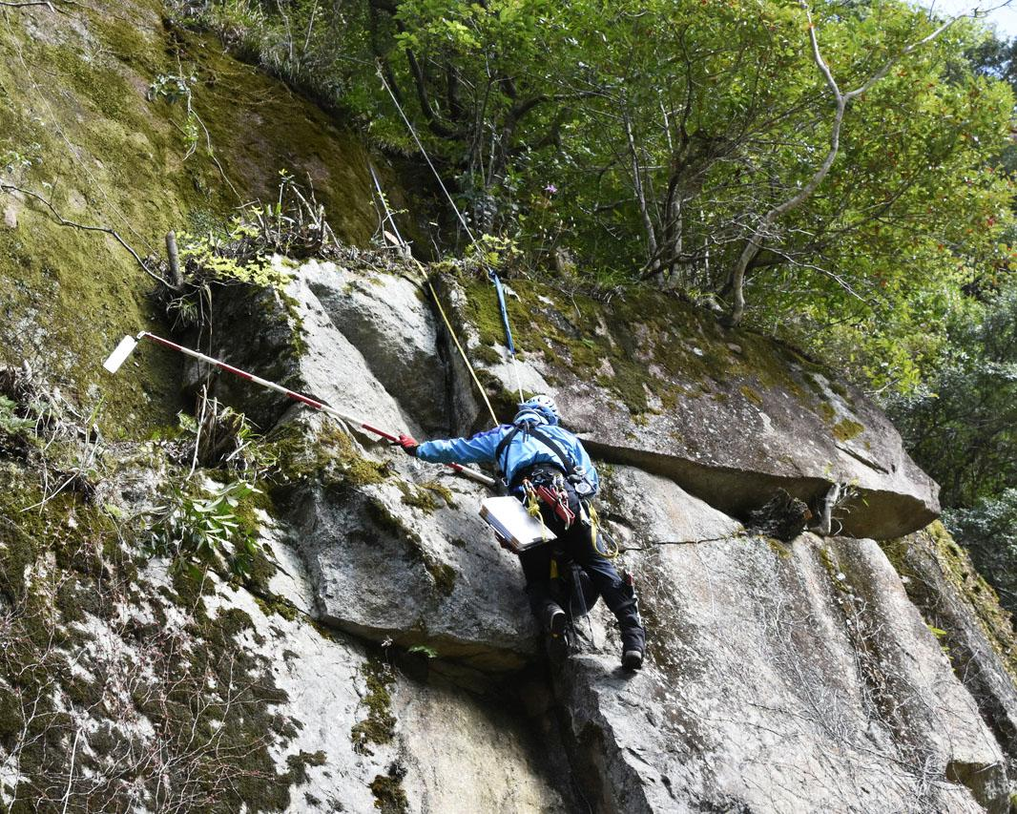

図4-6　ロープガードの使用例

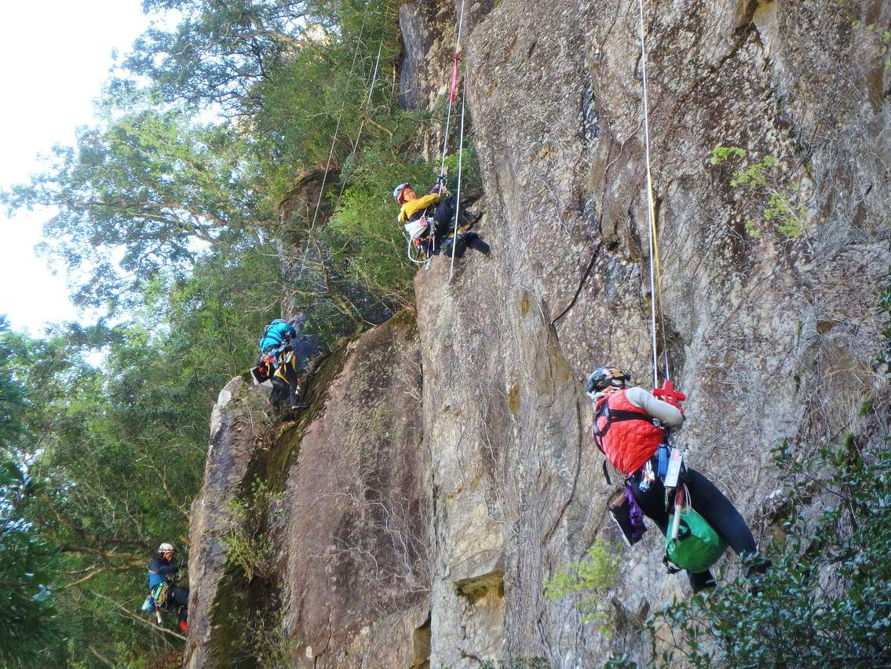

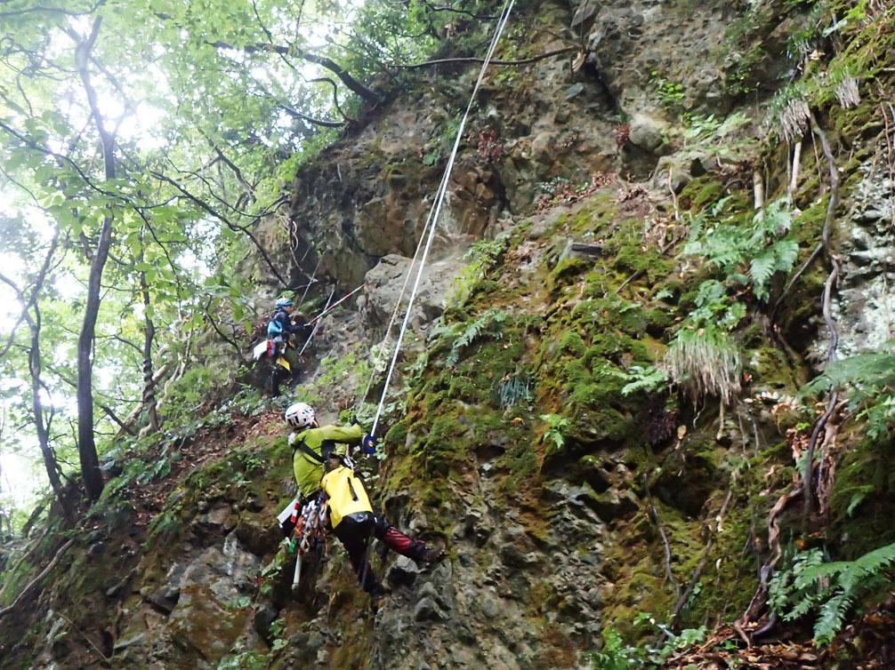

図4-7　垂直壁・急斜面での調査状況

**５．安全管理**

危険なイメージのロープアクセス作業ですが、基本的な安全管理さえ怠らなければ、まったく危険のない作業で、実際これまで事故は起きていません。

安全作業である最大の要因は、ロープユーザーの体が常に、テンションのかかった（ピンと張った）ローブで確保されている点にあり、基本的な手順を怠るか、ロープが切れない限り墜落が起こらない仕組みになっています。

安全管理上のポイントは、次にまとめてみます。

**作業スタッフの人選**

安全上の資質や意識の高い者のみを選定しています。　もちろん日々の安全教育も徹底し、安全意識の更なる向上をはかっています。

**作業体制**

ロープユーザーは、全員有資格者で、ロープアクセス調査技士の資格を有します。

ひとチームは2名以上で、万が一のレスキュー体制も前提に編成します。

指揮系統は隊長（チームリーダー）に集約し、チームとしての安全判断を下します。　さらにチーム員ごとの独自の安全判断も同等に尊重します。

**技術・器材**

ロープアクセス技術や器材は、所定の定められたものに限定します。

ちなみに一般的なロッククライミング（厳密にはアルパインクライミング）技術・器材の大半は、安全上、使用禁止です。

**装備の管理**

個人装備は各個人が責任を持って管理し、落下させるなどして損傷の疑いの生じた装備は即、廃棄します。

ロープなどの共同装備は鍵のかかった管理場所に保管し、日常的な点検を怠らず、損傷や劣化があれば廃棄します。

**天候・夜間**

採用しているロープアクセス技術はいわば夜間・全天候型で、嵐や吹雪など、どんな悪天候や、洞窟などの暗闇においても安全に作業できます。

墜落事故および落石・落下物事故の防止：原因と対策を表5-1にまとめます。

|  | 原因 | 対策 |
| --- | --- | --- |
| 墜落 | ロープ固定ミス | * 結び目確認 * 結束作業中に話しかけない * 結束後の指差し確認 |
| 下降支点の脱落 | * 下降支点は必ず２箇所以上に作る |
| 下降器やハーネスの誤装着 | * 装着作業中に話しかけない * 装着後の指差し確認 |
| セルフビレイ（自己確保） とり忘れ | * 仮荷重テスト時でのセルフビレイの徹底 |
| ロープの切断 | * ロープの傷みを日常的に点検する * 岩角等への接触を避ける * 接触する場合はロープガードで保護する。　ロープにかかる荷重の分散、移し変えを逐次おこなう。 |
| 落石・落下物 | 自分のロープの接触・振動に よる落石の誘発 | * 落石しそうな浮石（群）を避ける下降ルートをとる * 除去できる浮石は除去しながら下降する。 |
| 上下作業時の落石被害 | * 上下作業にならないように、連絡を緊密にする * 遠景マン（支援要員）による監視 * 下方を通過せざるを得ない場合は、連絡を取り合い、迅速に通過する。 |
| 上方に侵入した第三者（調査チーム員以外）による落石誘発。  下方に侵入した第三者への落石被害。 | * 第三者の作業範囲および上方・下方への侵入禁止 の事前確認の徹底 * 侵入者を発見次第、警告し、作業は中断し危険回避動作をとる * 遠景マン（支援要員）による侵入者の断固阻止 |
| 通行人、通行車両への落石被害 | * 通行規制、ガードマン配置、安全ネット設置 |
| 所持品の落下による被害 | * 所持品は原則としてすべて、ヒモなど体につなぐ |

**６．主な装備**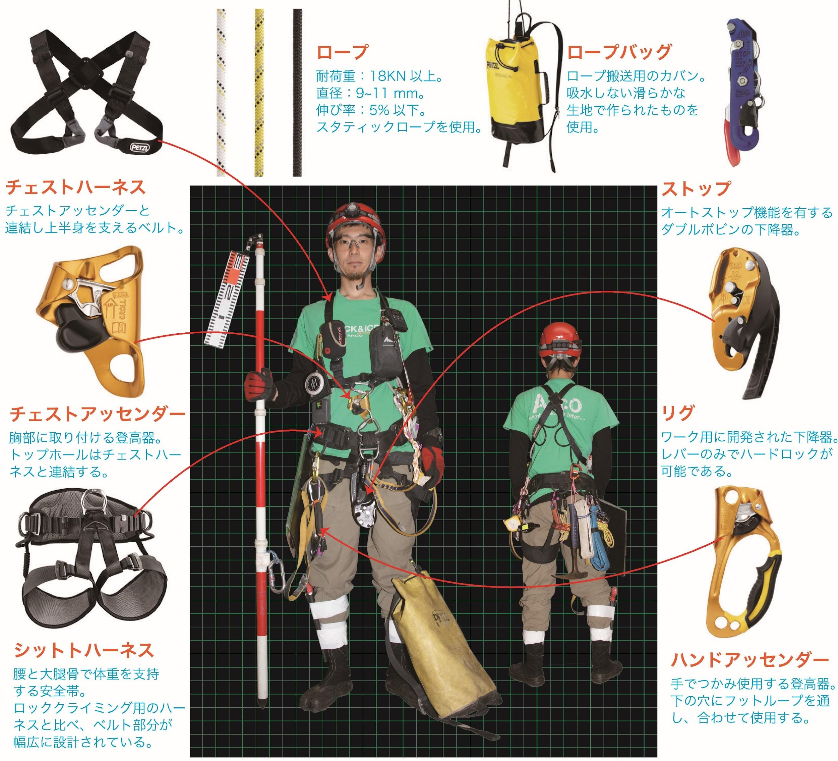

図6－1　標準装備の調査員

**共同装備**

スタティックロープ(長さ30～200 m、径9～11 mm、破断強度は2 t強）

ロープバッグ等



**個人装備**

ヘルメット

ハーネス

下降器(ディセンダー、RIG）

登高器（チェストアッセンダー、ハンドアッセンダー）

アブミ

スリング

カラビナ

ロープガード

無線機等



**調査用具**

カメラ（デジタルカメラ等、予備機も携行）

筆記具

図面携帯用バインダー

クリノコンパス

デジタル高度計

巻尺

FRP製赤白伸縮ポール（写真撮影用スケール）等



**７．記載要領**

**用語の説明**

浮石（うきいし）

不安定な露岩

転石（てんせき）

転がってきた岩

浮石群

浮石の集合体。　ある範囲にひとかたまりになっている複数の浮石を便宜上、浮石群として一括して扱う。

転石群

転石の集合体。　ある範囲にひとかたまりになっている複数の転石を便宜上、転石群として一括して扱う。

不安定ブロック

サイズの比較的大きな浮石、もしくは浮石群。

**安定度の評価基準**

落石対策便覧に準拠し、安定度ランク1～5での5段階評価とします。

具体的には、『落石対策便覧(日本道路協会）59ページの図2－9現地観察による安定度評価の一例』での5段階評価を前提とします。

浮石群や転石群の安定度は、各「群」において、もっとも不安定な浮石・転石の安定度で代表させることが多いです。　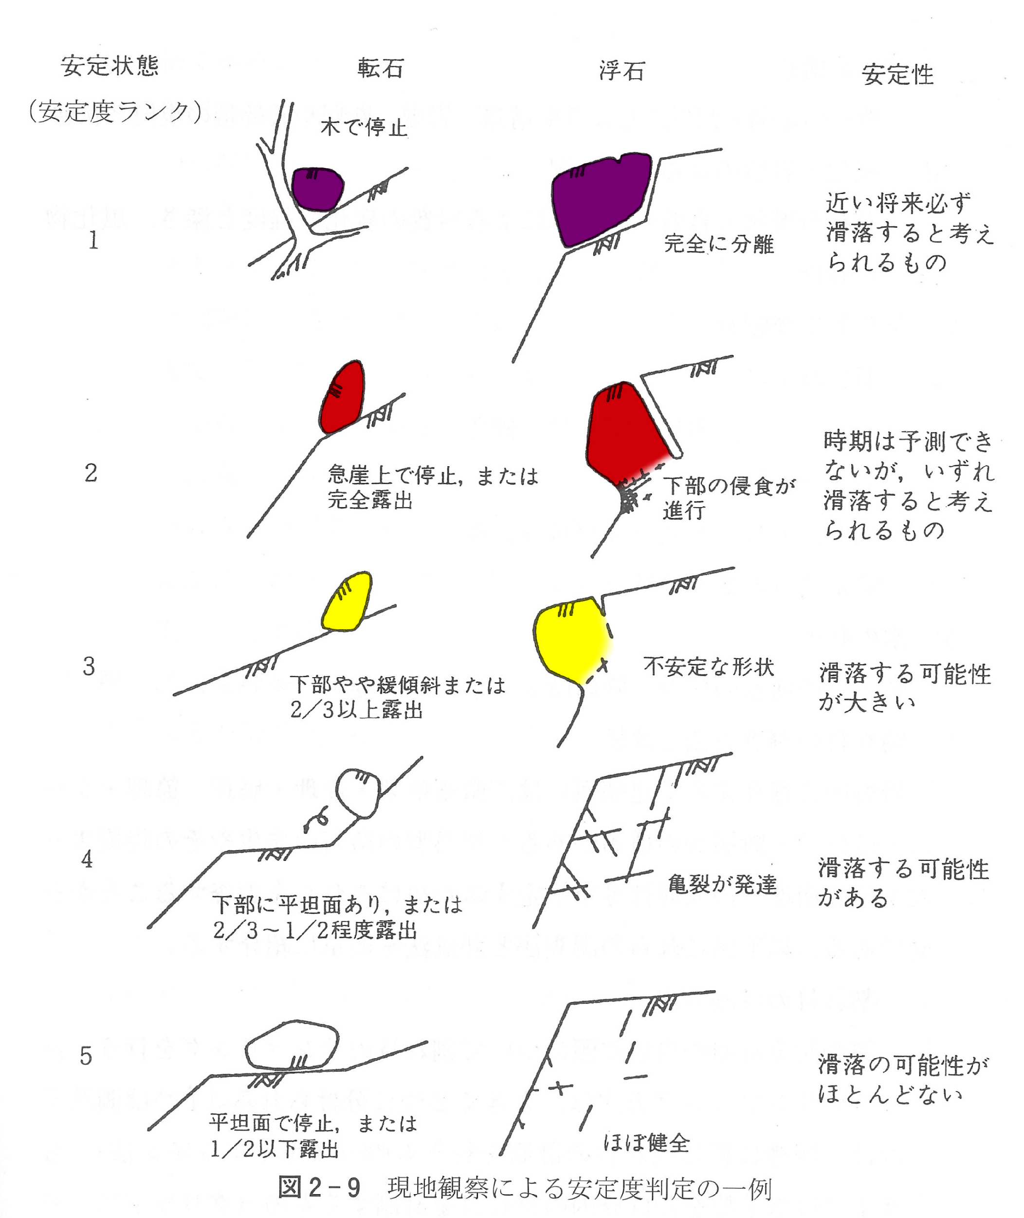

図7-1　浮石・転石の安定度評価表（落石調査便覧に準拠）

**８．成果品**

・鳥瞰図、正面図等に調査結果をわかりやすく網羅・図示します。

・断面図のポイントは、代表的な断面位置の的確な選定です。必ずしも調査ルート（測線）沿いとは限りません。

・浮石、転石などの個別の調査対象ごとに、状況がよくわかるように、写真カルテや写真台帳にまとめます。